# **F:\logo.jpgPrograma del DiplomaUNIDAD EDUCATIVA “ELOY ALFARO”**

Resolución Nº 00031 MINEDUC-CZ9-DDEN-17D05-2015

Educamos para la Libertad y la Democracia

***TALLER DE QUÍMICA PRIMERO***

NOMBRE: David Ruiz PRIMERO: K

FECHA: 6 de enero del 2021 CALIF:----------

|  |
| --- |
| ***DESTREZA*** |
| CN.Q.5.1.3. Observar y comparar la teoría de Bohr con las teorías atómicas de Demócrito, Dalton, Thompson y Rutherford.  CN.Q.5.1.5. Observar y aplicar el modelo mecánico-cuántico de la materia en la estructuración de la configuración electrónica de los átomos considerando la dualidad del electrón, los números cuánticos, los tipos de orbitales y la regla de Hund. |

1.- INVESTIGA Y DEDUZCA TODO LO RELACIONADO AL NÚMERO CUÁNTICO PRINCIPAL

(n)

El número cuántico principal solo puede tomar valores naturales: 1, 2, 3,. Cada valor designa un nivel, el cual está designado con un tamaño y la energía del orbital

2.- INVESTIGA Y DEDUZCA TODO LO RELACIONADO AL NÚMERO CUÁNTICO SECUNDARIO (l)

Tiene valores enteros, por ejemplo s = 2, p = 6, d = 10, f = 14, este número está relacionado con la forma del orbital que ocupa el electrón

La fórmula: l = n-1

3.- INVESTIGA Y DEDUZCA TODO LO RELACIONADO AL NÚMERO CUÁNTICO MAGNÉTICO (ml)

Esta relacionado a la orientación del orbital en el espacio

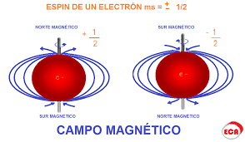

4.- INVESTIGA Y DEDUZCA TODO LO RELACIONADO AL NÚMERO CUÁNTICO SPIN

(ms)

Esta relacionado con el giro del electrón respecto a su eje, lo que genera un campo magnético con dos posibles orientaciones, según el sentido del giro ( + medio, - medio

5.- Describa y grafique todo lo relacionado al modelo atómico de Thompso

Thompson propuso un modelo muy elemental del átomo esta constituido por una esfera de materia con carga positiva en la que se encuentran encajados los electrones, en números suficientes para neutralizar la carga.

El modelo de Thompson tuvo una vida muy corta pero fue de gran importancia ya que constituye el inicio del estudio profundo del átomo

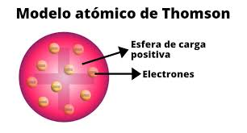

6.- Grafique los modelos atómicos de Bohr y Rutherford y señale sus Semejanzas

El modelo de Bohr era una modificación almodelo rutherfoid por lo que las características de un núcleo central pequeño y con la mayoría de la masa se manteina dada la misma firma, los electrones orbitaban

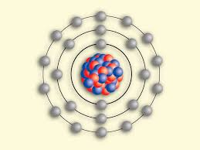 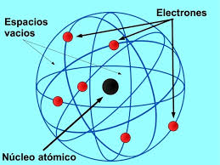

7.- grafique los modelos atómicos de Dalton y Sommerfeld y señale sus diferencias

Sommerfeld modifica el modelo de Bohr, el modelo atómico de dalton esra formada por particulas muy pequeñas llamadas átomos, que son invisibles y no se pueden destruir

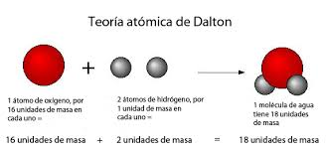 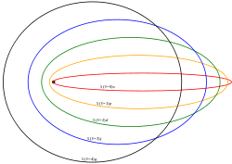

8.- Cuántos electrones, protones y neutrones hay en el Carbono? ( A-Z= N)

A peso z ubicación en la tabla periódica la z nos indica núm. de protones y electrones

Electrones: 6

Protones: 6

Neutrones: 6

9.- Cuántos electrones, protones y neutrones hay en el Fósforo? ( A-Z= N)

Electrones: 15

Protones: 15

Neutrones: 16

10.- Cuántos electrones, protones y neutrones hay en el Aluminio? ( A-Z= N)

Electrones: 13

Protones: 13

Neutrones: 14

11.- Deduzca el diagrama de Moeller

# Electrones

|  |  |  |  |  |
| --- | --- | --- | --- | --- |
| 1 | s |  |  |  |
| 2 | s | p |  |  |
| 3 | s | p | d |  |
| 4 | s | p | d | f |
| 5 | s | p | d | f |
| 6 | s | p | d | f |
| 7 | s | p | d | f |

El diagrama de moller está bien, aunque falta los elevados ya que el nivel de energía va subiendo

12.- Realizar la configuración electrónica con sus orbitales de:

A= 7 Z= 3 1s2 2s1 Nombre del elemento: LITIO

13.- Realizar la configuración electrónica con sus orbitales de:

A= 9 Z= 4 1se 2s2 Nombre del elemento: berilio

14.- Realizar la configuración electrónica con sus orbitales de:

A= 11 Z= 5 1s2 2s2 2p1 Nombre del elemento: BORO

15.- Realizar la configuración electrónica con sus orbitales de:

A= 12 Z= 6 1s2 2s2 2p2 Nombre del elemento: carbono

16.- Realizar la configuración electrónica con sus orbitales de:

A= 14 Z= 7 1s2 2s2 2p3 Nombre del elemento: NITROGENO

17.- Realizar la configuración electrónica con sus orbitales de:

A= 16 Z= 8 1s2 2s2 2p4 Nombre del elemento: OXIGENO

18.- Realizar la configuración electrónica con sus orbitales de:

A= 19 Z= 9 1s2 2s2 2p5 Nombre del elemento: FLUOR

19.- Realizar la configuración electrónica con sus orbitales de:

A= 35 Z= 17 1s2 2s2 2p6 3s2 3p5 Nombre del elemento: CLORO

20.- Realizar la configuración electrónica con sus orbitales de:

A= 40 Z= 20 1s2 2s2 2p6 3s2 3p6 4s2 Nombre del elemento: CALCIO

Nota: cada pregunta tiene un valor de 0.5 puntos para un total de 10 puntos